- 10 % sur votre stage été
- 5 % sur votre stage à Hennebont
pour toute inscription avant le 31 Janvier

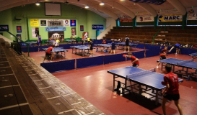 | > DE JANVIER A JUIN  > FINISSEZ LA SAISON A FOND!  - 5H30 de ping / jour  - Panier de balle (hors vacances scolaires)  - Travail Technique, Tactique, Physique  - Séance analyse vidéo  En savoir plus»

CHACUN SA FORMULE  > (A partir de 149 euros)  Pension complète: Hébergement, tous les repas et tous les entraînements.  Demi-Pension*: Les repas du midi et tous les entraînements.  Externe*: Tous les entraînements.  15 ans d'expériences.  Possibilité de faire plusieurs  semaines de suite  * Option 1 entraînement par jour possible  En savoir plus | 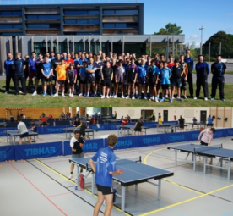

Inscrivez-vous en ligne dès maintenant
CLIQUER ICI

Infos et réservations: 02 97 85 08 06 www.gvhtt.com

Si vous ne désirez plus recevoir notre lettre d'information, cliquez ici

